UPUTSTVO ZA LIJEK

Winrevair, 45 mg, prašak i rastvarač za rastvor za injekciju
Winrevair, 60 mg, prašak i rastvarač za rastvor za injekciju
sotatercept

 Ovaj lijek je pod dodatnim praćenjem. Time se omogućava brzo otkrivanje novih bezbjednosnih informacija. Vi u tome možete da pomognete prijavljivanjem bilo kojeg neželjenog dejstva koje se kod Vas javi ljekaru, farmaceutu ili medicinskoj sestri. Za način prijavljivanja neželjenih dejstava, pogledajte informacije na kraju dijela 4.

Pažljivo pročitajte ovo uputstvo, prije nego što počnete da koristite ovaj lijek, jer sadrži
informacije koje su važne za Vas
- Uputstvo sačuvajte. Može biti potrebno da ga ponovo pročitate.
- Ako imate dodatnih pitanja, obratite se svom ljekaru ili farmaceutu ili medicinskoj sestri.
- Ovaj lijek propisan je Vama i ne smijete ga davati drugima. Može da im škodi, čak i kada imaju iste znake bolesti kao i Vi.
- Ako Vam se javi bilo koje neželjeno dejstvo recite to svom ljekaru, farmaceutu ili medicinskoj sestri. Ovo uključuje i bilo koja neželjena dejstva koja nijesu navedena u ovom uputstvu. Pogledajte dio 4.

U ovom uputstvu pročitaćete:
- Šta je lijek Winrevair i čemu je namijenjen
- Šta treba da znate prije nego što uzmete lijek Winrevair
- Kako se upotrebljava lijek Winrevair
- Moguća neželjena dejstva
- Kako čuvati lijek Winrevair
- Sadržaj pakovanja i dodatne informacije

1. ŠTA JE LIJEK WINREVAIR I ČEMU JE NAMIJENJEN

Lijek Winrevair sadrži aktivnu supstancu sotatercept.

Koristi se u kombinaciji sa drugim terapijama za liječenje plućne arterijske hipertenzije (PAH) kod odraslih osoba. PAH je vrsta visokog krvnog pritiska u arterijama vaših pluća. Kod PAH, ove arterije su sužene, što otežava srcu pumpanje krvi kroz te krvne sudove i to dovodi do simptoma poput umora, vrtoglavice i otežanog disanja.

Lijek Winrevair djeluje na uzročnike PAH odgovorne za sužavanje arterija u vašim plućima. Ovo olakšava srcu pumpanje krvi u pluća i poboljšava vašu sposobnost da budete fizički aktivni.

2. Šta treba da znate prIJe nego što uzmete lIJek WINREVAIR

Lijek Winrevair ne smijete koristiti:
- ako ste alergični na sotatercept ili bilo koji drugi sastojak ovog lijeka (naveden u dijelu 6).
- ako je broj trombocita u vašoj krvi u više navrata veoma nizak.

Upozorenja i mjere opreza:
Lijek Winrevair može povećati nivo hemoglobina u krvi, smanjiti broj trombocita u krvi ili povećati rizik od ozbiljnog krvarenja.

Obratite se svom ljekaru ili farmaceutu prije početka i tokom primjene lijeka Winrevair ako imate:
- visok nivo hemoglobina u krvi (protein u crvenim krvnim zrnima koji prenosi kiseonik).
To može povećati mogućnost za stvaranje krvnog ugruška, koji može da začepi krvni sud. Vaš ljekar će provjeriti nivo hemoglobina redovnim analizama krvi prije svake od prvih 5 doza lijeka Winrevair, a po potrebi i duže prije svake doze, i redovno dok primate ovaj lijek.

- mali broj trombocita u vašoj krvi (krvna zrnca koja pomažu da se krv zgruša).
To može da izazove lako stvaranje modrica, neprestano krvarenje iz posjekotina i krvarenja iz nosa. Vaš ljekar će provjeriti vaš broj trombocita redovnim analizama krvi prije svake od vaših prvih 5 doza lijeka Winrevair, a po potrebi i duže prije svake doze i redovno dok primate ovaj lijek. U slučaju da je broj trombocita u vašoj krvi u više navrata veoma nizak, ljekar neće započeti vaše liječenje.

- znaci i simptomi ozbiljnog krvarenja:

  - uporna glavobolja
  - mučnina
  - slabost
  - crna ili katranasta stolica
  - krv u stolici
  - jarko crvena krv kod povraćanja ili kašljanja
  - uporni grčevi u stomaku
  - jak bol u leđima
  - abnormalno obilno menstrualno krvarenje

Ovo su znaci i simptomi ozbiljnog krvarenja do kojih može doći ako primjenjujete lijek Winrevair i veća je vjerovatnoća da će se desiti ako primijenite lijek Winrevair uz određene ljekove. Vaš ljekar će vas uputiti u to kako da ih prepoznate. Obratite se svom ljekaru ako primijetite neki od ovih znakova ili simptoma. Ozbiljno krvarenje moglo bi da dovede do hospitalizacije, potrebe za transfuzijom krvi ili drugim vidovima liječenja i može biti opasno po život.

Djeca i adolescenti
Nemojte davati ovaj lijek djeci i adolescentima mlađim od 18 godina. Nije poznato da li je ovaj lijek bezbjedan i da li djeluje kod osoba mlađih od 18 godina.

Primjena drugih ljekova
Obavijestite svog ljekara ili farmaceuta ako uzimate, nedavno ste uzimali ili biste mogli da uzimate bilo koje druge ljekove.

Plodnost, trudnoća i dojenje
Ako ste trudni ili dojite, mislite da biste mogli biti trudni ili planirate potomstvo, obratite se svom ljekaru ili farmaceutu za savjet prije primjene ovog lijeka.

Plodnost
Lijek Winrevair može umanjiti plodnost kod žena i muškaraca.

Trudnoća
Lijek Winrevair može naškoditi vašoj nerođenoj bebi.

Ovaj lijek se ne preporučuje tokom trudnoće. Vaš ljekar treba da uradi test na trudnoću prije početka liječenja i trebalo bi da koristite efikasnu kontracepciju tokom liječenja, kao i najmanje 4 mjeseca nakon primjene poslednje doze lijeka Winrevair. Obratite se svom ljekaru ili farmaceutu o metodama kontracepcije koje bi bile učinkovite za Vas.

Odmah se obratite svom ljekaru ako zatrudnite ili mislite da ste možda trudni dok primate ovaj lijek.

Dojenje
Nije poznato da li se lijek Winrevair izlučuje u majčino mlijeko. Nemojte dojiti tokom liječenja i najmanje 4 mjeseca nakon primjene posljednje doze lijeka Winrevair. Obratite se svom ljekaru ili farmaceutu o najboljem načinu ishrane za vašu bebu.

Uticaj lijeka Winrevair na sposobnost upravljanja vozilima i rukovanje mašinama
Malo je vjerovatno da će ovaj lijek uticati na vašu sposobnost da upravljate vozilima i rukujete mašinama.

Važne informacije o nekim sastojcima lijeka Winrevair

Lijek Winrevair sadrži natrijum
Ovaj lijek sadrži manje od 1 mmol natrijuma (23 mg) po dozi, odnosno suštinski je bez natrijuma.

Lijek Winrevair sadrži polisorbat 80
Ovaj lijek sadrži 0,20 mg polisorbata 80 u jednom ml rekonstituisanog rastvora. Polisorbati mogu izazvati alergijske reakcije. Obavijestite svog ljekara ako imate neku poznatu alergiju.

3. KAKO SE UPOTREBLJAVA LIJEK WINREVAIR

Uvijek uzimajte ovaj lijek tačno onako kako Vam je rekao Vaš ljekar ili farmaceut. Provjerite sa ljekarom ili farmaceutom ako nijeste sigurni kako da koristite ovaj lijek.

Preporučeni raspored doziranja je jedna injekcija svake 3 nedjelje.

Vaša doza
- Vaša doza lijeka Winrevair zavisi od Vaše tjelesne mase i rezultata analiza krvi. Liječenje ćete započeti dozom od 0,3 mg/kg, koja će biti povećana na 0,7 mg/kg.
- Vaš ljekar će vam reći koju dozu lijeka Winrevair da primijenite i kada. Veoma je važno da slijedite uputstva svog ljekara.
- Nemojte primjenjivati lijek Winrevair češće nego što vam je ljekar propisao. Ako nijeste sigurni kada da primijenite lijek Winrevair, obratite se svom ljekaru ili farmaceutu.

Vaš ljekar će pratiti vašu dozu
- Vaš ljekar će raditi analize krvi prije svake od vaših prvih 5 doza, a po potrebi i duže prije svake doze, i redovno tokom liječenja lijek Winrevair. Na ovaj način Vaš ljekar može da Vas prati i odredi dozu koja vam najviše odgovara.
- Vaš ljekar može promijeniti dozu, odložiti liječenje ili prekinuti liječenje, u zavisnosti od toga kako reagujete na lijek Winrevair.

Kako ćete primjenjivati lijek Winrevair
Lijek Winrevair ćete primjenjivati potkožnom (subkutanom, s.c.) injekcijom samo na ovim mjestima primjene injekcije:
- stomak (abdomen), najmanje 5 cm od pupka, ili
- gornji dio butina

Napomena: U slučaju da Vam Vaš ljekar ili medicinska sestra daju injekciju, oni mogu da koriste i vašu nadlakticu kao mjesto primjene injekcije, jer su prošli obuku za pravilnu primjenu u to mjesto.

Prije nego što počnete da primjenjujete lijek Winrevair
- Ako Vaš ljekar odluči da vi ili Vaš negovatelj možete da dajete injkecije ljeka Winrevair kod kuće, Vi ili Vaš njegovatelj treba da prođete obuku. Tokom te obuke ćete naučiti kako da pravilno pripremite i ubrizgate lijek Winrevair. Ne pokušavajte da ubrizgate lijek Winrevair dok Vam ljekar ne pokaže kako da to uradite ispravno.
- Vaš ljekar će Vam reći koliko lijeka Winrevair da primijenite i kada.
- Pročitajte zasebnu brošuru „Uputstvo za upotrebu“ koja se dobija uz lijek Winrevair.

Ako ste uzeli više lijeka Winrevair nego što je trebalo
Ako primijenite manje ili više lijeka Winrevair nego što treba, obratite se svom ljekaru ili farmaceutu.

Ako ste zaboravili da uzmete lijek Winrevair
Ako propustite propisanu dozu lijeka Winrevair i to u periodu od 3 dana u odnosu na to kada je trebalo da ga primijenite, primijenite je odmah i pratite svoj prvobitni raspored za sljedeću dozu. Ako propustite propisanu dozu lijeka Winrevair i to je u periodu dužem od 3 dana u odnosu na to kada je trebalo da ga primijenite, vaš raspored primjene injekcija mora da se promijeni. Obratite se svom ljekaru ili farmaceutu za uputstva.

Ako prestanete da uzimate lijek Winrevair
Ne mijenjajte dozu i nemojte prestati da primjenjujete lijek Winrevair bez prethodne konsultacije sa svojim ljekarom.

Ako imate dodatnih pitanja u vezi sa upotrebom ovog lijeka, obratite se svom ljekaru, farmaceutu ili medicinskoj sestri.

4. MOGUĆA NEŽELJENA DEJSTVA

Kao i svi ljekovi i lijek Winrevair može izazvati neželjena dejstva, iako se ona ne moraju javiti kod svakoga.

Ozbiljna neželjena dejstva:
Obratite se svom ljekaru ili farmaceutu odmah ako primijetite:
- lako stvaranje modrica, produženo krvarenje od posjekotina i krvarenja iz nosa. Ovo mogu biti znaci malog broja trombocita (trombocitopenija). To će se vidjeti u analizama krvi.
Takođe, vaš ljekar će obaviti redovne analize krvi kako bi utvrdio da li imate:
- visoke nivoe hemoglobina.

Navedena ozbiljna neželjena dejstva mogu da se jave kod više od 1 na 10 pacijenata koji primaju lijek.

Ostala moguća neželjena dejstva:
Ako primijetite nešto od sljedećeg, obratite se svom ljekaru ili farmaceutu.

Veoma česta neželjena dejstva (mogu da se jave kod više od 1 na 10 pacijenata koji primaju lijek):
- glavobolja
- krvarenje iz nosa (epistaksa)
- paučinaste vene ili sitni krvni sudovi koji izgledaju kao ružičaste ili crvene linije na koži (teleangiektazija)
- proliv
- vrtoglavica
- osip na koži

Česta neželjena dejstva (mogu da se jave kod najviše 1 na 10 pacijenata koji primaju lijek):
- visok krvni pritisak
- crvenilo na koži
- krvarenje desni
- svrab na mjestu primjene injekcije

Prijavljivanje sumnji na neželjena dejstva

Ako Vam se javi bilo koje neželjeno dejstvo recite to svom ljekaru, farmaceutu ili medicinskoj sestri. Ovo uključuje i bilo koja neželjena dejstva koja nijesu navedena u ovom uputstvu. Prijavljivanjem neželjenih dejstava možete da pomognete u procjeni bezbjednosti ovog lijeka. Sumnju na neželjena dejstva možete da prijavite i Institutu za ljekove i medicinska sredstva (CInMED):

Institut za ljekove i medicinska sredstva
Odjeljenje za farmakovigilancu
Bulevar Ivana Crnojevića 64a, 81000 Podgorica

tel: +382 (0) 20 310 280
fax: +382 (0) 20 310 581
www.cinmed.me
nezeljenadejstva@cinmed.me
putem IS zdravstvene zaštite
QR kod za online prijavu sumnje na neželjeno dejstvo lijeka:



5. KAKO ČUVATI LIJEK WINREVAIR

Lijek čuvajte van pogleda i domašaja djece.

Ovaj lijek se ne smije upotrijebiti nakon isteka roka upotrebe navedenog na bočici i kutiji, nakon oznake „EXP“. Rok upotrebe odnosi se na poslednji dan navedenog mjeseca.
Čuvati u frižideru (2 °C – 8 °C). Ne zamrzavati. Čuvati u originalnom pakovanju, radi zaštite od svjetlosti.

Ovaj lijek se mora ubrizgati odmah nakon miješanja praška sa sterilnom vodom za injekcije, a najkasnije 4 sata nakon miješanja.

Ljekove ne treba bacati u kanalizaciju, niti kućni otpad. Ove mjere pomažu očuvanju životne sredine.
Neupotrijebljeni lijek se uništava u skladu sa važećim propisima.
6. SADRŽAJ PAKOVANJA I DODATNE INFORMACIJE

Šta sadrži lijek Winrevair
- Aktivna supstanca je sotatercept. Jedna bočica sadrži 45 mg ili 60 mg sotatercepta. Nakon rekonstitucije, jedan ml rastvora sadrži 50 mg sotatercepta.
- Pomoćne supstance su:
  - Prašak: limunska kiselina monohidrat (E330); natrijum citrat (E331) (vidjeti dio 2 „Lijek Winrevair sadrži natrijum“); polisorbat 80 (E433) (vidjeti dio 2 „Lijek Winrevair sadrži polisorbat 80“) i saharoza.
  - Rastvarač: voda za injekcije.

Kako izgleda lijek Winrevair i sadržaj pakovanja
Lijek Winrevair je prašak i rastvarač za rastvor za injekciju (prašak za injekciju). Bijeli, do gotovo bijeli prašak u staklenoj bočici od 2 ml koja sadrži 45 mg ili 60 mg sotatercepta. Rastvarač je bistra i bezbojna voda za injekcije u napunjenom injekcionom špricu od 1 ml ili 1,3 ml.

Lijek Winrevair, 45 mg, prašak i rastvarač za rastvor za injekciju je dostupan kao:
- Pakovanje koje sadrži 1 bočicu od 45 mg (prašak), 1 napunjen injekcioni špric od 1,0 ml (rastvarač), 1 adapter za bočicu, 1 špric za doziranje, 1 iglu i 4 alkoholna tupfera.
- Pakovanje koje sadrži 2 bočice od 45 mg (prašak), 2 napunjena injekciona šprica od 1,0 ml (rastvarač), 2 adaptera za bočicu, 1 špric za doziranje, 1 iglu i 8 alkoholnih tupfera.

Lijek Winrevair, 60 mg, prašak i rastvarač za rastvor za injekciju je dostupan kao:
- Pakovanje koje sadrži 1 bočicu od 60 mg (prašak), 1 napunjen injekcioni špric od 1,3 ml (rastvarač), 1 adapter za bočicu, 1 špric za doziranje, 1 iglu i 4 alkoholna tupfera.
- Pakovanje koje sadrži 2 bočice od 60 mg (prašak), 2 napunjena injekciona šprica od 1,3 ml (rastvarač), 2 adaptera za bočicu, 1 špric za doziranje, 1 iglu i 8 alkoholnih tupfera.

Nosilac dozvole i proizvođač

Nosilac dozvole:
Glosarij d.o.o.
Vojislavljevića 76
81 000 Podgorica
Crna Gora

Proizvođač:
Merck Sharp & Dohme B.V.
Waarderweg 39
Haarlem, 2031 BN
Holandija

Režim izdavanja lijeka

Lijek se izdaje samo na ljekarski recept.

Broj i datum dozvole

Winrevair, prašak i rastvarač za rastvor za injekciju, 45mg, 1 bočica sa praškom i 1 napunjeni injekcioni špric sa 1ml rastvarača: 2030/25/2293 – 10031 od 11.06.2025. godine
Winrevair, prašak i rastvarač za rastvor za injekciju, 45mg, 2 bočice sa praškom i 2 napunjena injekciona šprica sa 1ml rastvarača: 2030/25/2295 – 10032 od 11.06.2025. godine
Winrevair, prašak i rastvarač za rastvor za injekciju, 60mg, 1 bočica sa praškom i 1 napunjeni injekcioni špric sa 1.3ml rastvarača: 2030/25/2296 – 10033 od 11.06.2025. godine
Winrevair, prašak i rastvarač za rastvor za injekciju, 60mg, 2 bočice sa praškom i 2 napunjena injekciona šprica sa 1.3ml rastvarača: 2030/25/2294 – 10034 od 11.06.2025. godine

Ovo uputstvo je posljednji put odobreno

Jun, 2025. godine

------------------------------------------------------------------------------------------------
Sljedeće informacije namijenjene su isključivo zdravstvenim stručnjacima:

Lijek Winrevair, prašak i rastvarač za rastvor za injekciju, treba da se rekonstituiše prije upotrebe i primijeni kao pojedinačna injekcija, u zavisnosti od tjelesne mase pacijenta (vidjeti dio 4.2 Sažetka karakteristika lijeka za preporučeni režim doziranja).

Detaljna uputstva za pripremu i primjenu lijeka korak po korak vidjeti u zasebnoj brošuri „Uputstvo za
upotrebu“, priloženoj u kompletu. U nastavku je dat sažet pregled uputstava za rekonstituciju i primjenu.

Uputstva za rekonstituciju

- Izvadite komplet iz frižidera i sačekajte 15 minuta da napunjen(i) injekcioni špric(evi) i lijek dostignu sobnu temperaturu prije pripreme.
- Pogledajte naljepnicu na bočici da biste bili sigurni da rok upotrebe lijeka nije istekao. Prašak treba da bude bijeli, do gotovo bijeli, i može izgledati kao cijeli ili izlomljen kolač.
- Skinite poklopac sa bočice koja sadrži prašak i obrišite gumeni čep alkoholnim tupferom.
- Pričvrstite adapter za bočicu na bočicu.
- Vizuelno pregledajte napunjeni injekcioni špric da biste utvrdili da li ima oštećenja ili curenja i sterilnu vodu koja se nalazi unutra kako biste se uvjerili da nema vidljivih čestica.
- Odlomite zatvarač sa napunjenog injekcionog šprica i pričvrstite špric na adapter za bočicu.
- Ubrizgajte svu sterilnu vodu iz pričvršćenog šprica u bočicu sa praškom:
  - Napunjeni injekcioni špric priložen uz bočicu od 45 mg sadrži 1,0 ml sterilne vode.
  - Napunjeni injekcioni špric priložen uz bočicu od 60 mg sadrži 1,3 ml sterilne vode.
Nakon rekonstitucije, bočica od 45 mg može da obezbijedi samo dozu od 0,9 ml lijeka, a bočica od 60 mg može da obezbijedi dozu do 1,2 ml lijeka. Konačna koncentracija lijeka nakon rekonstitucije je 50 mg/ml.
- Nježno okrećite bočicu da biste rekonstituisali lijek. Nemojte tresti niti snažno miješati lijek.
- Ostavite bočicu da odstoji do 3 minuta da bi mjehurići nestali.
- Vizuelno pregledajte rekonstituisani rastvor. Kada se pravilno izmiješa, rekonstituisani rastvor treba da bude bistar do opalescentan, bezbojan do blago braonkasto-žute boje i ne smije da sadrži grudvice niti prašak.
- Odvijte špric sa adaptera za bočicu i bacite ispražnjeni špric u kontejner za oštre predmete.
- Ako vam je propisan komplet sa 2 bočice, ponovite korake iz ovog dijela da biste pripremili drugu bočicu.
- Koristite rekonstituisani rastvor što je prije moguće, a najkasnije 4 sata nakon rekonstitucije.

Priprema šprica za doziranje

- Prije nego što pripremite špric za doziranje, vizuelno pregledajte rekonstituisani rastvor. Rekonstituisani rastvor treba da bude bistar do opalescentan, bezbojan do blago braonkasto-žute boje i ne smije da sadrži grudvice niti prašak.
- Obrišite adapter za bočicu alkoholnim tupferom.
- Izvadite špric za doziranje iz pakovanja i pričvrstite ga na adapter za bočicu.
- Okrenite špric i bočicu naopako i izvucite odgovarajuću zapreminu za injekciju, na osnovu tjelesne mase pacijenta.
  - Ako doza zahtijeva upotrebu dvije bočice, izvucite cijeli sadržaj iz prve bočice i polako prenesite cijeli sadržaj u drugu bočicu da biste obezbijedili tačnost doze.
  - Okrenite špric i bočicu naopako i izvucite odgovarajuću količinu lijeka.
- Ako je potrebno, gurnite klip da biste uklonili višak lijeka ili vazduha iz šprica.
- Skinite špric sa adaptera za bočicu i pričvrstite iglu.

Uputstvo za primjenu

Lijek Winrevair se primjenjuje kao jedna subkutana (SC) injekcija.
- Izaberite mjesto primjene injekcije na stomaku (najmanje 5 cm od pupka), gornjem dijelu butine ili nadlaktici i obrišite ga alkoholnim tupferom. Za svaku injekciju izaberite novo mjesto bez ožiljaka, osjetljivosti na dodir ili modrica.
- Za primjenu od strane pacijenta ili njegovatelja, obučite ih da ubrizgavaju samo u stomak ili gornji dio butine (vidjeti dio u brošuri „Uputstvo za upotrebu“).
- Ubrizgajte injekciju subkutano (SC).
- Bacite ispražnjeni špric u kontejner za oštre predmete. Nemojte ponovo koristiti špric.

Svu neiskorišćenu količinu lijeka ili otpadnog materijala nakon njegove upotrebe treba ukloniti, u skladu sa važećim propisima.

Vidjeti dio 4.4 Sažetka karakteristika lijeka za uputstvo o sledljivosti bioloških ljekova.

Uputstvo za upotrebu

Winrevair, 45 mg, prašak i rastvarač za rastvor za injekciju (pakovanje od 1 bočice)
Winrevair, 60 mg, prašak i rastvarač za rastvor za injekciju (pakovanje od 1 bočice)
sotatercept

VAŽNO: prije upotrebe pročitajte ovu brošuru

Uputstvo za upotrebu
Winrevair, 45 mg, prašak i rastvarač za rastvor za injekciju (pakovanje od 1 bočice)
Winrevair, 60 mg, prašak i rastvarač za rastvor za injekciju (pakovanje od 1 bočice)

Ova brošura sadrži uputstvo za pripremu i ubrizgavanje lijeka Winrevair praška i rastvarača za rastvor za injekciju. Uputstvo za lijek, koje se takođe nalazi u pakovanju, sadrži sve informacije koje su važne za Vas.

Doza na osnovu tjelesne mase pacijenta
Samo za subkutanu (SC) injekciju (ubrizgajte direktno pod kožu)

U ovoj brošuri:

Prije nego što počnete 4
Važne informacije za zdravstvene radnike 5
Upoznajte se sa sastavnim djelovima pakovanja 6
Važne informacije koje treba znati prije ubrizgavanja 8
Čuvanje pakovanja 9

Početak 10
- Izmiješajte lijek u obliku praška u tečni oblik 12
- Izvucite propisanu dozu 24
- Ubrizgajte lijek 34

Kako da odložite lijek Winrevair 36
Često postavljana pitanja 38

Prije nego što počnete

Pročitajte ovu brošuru
Pročitajte ovo uputstvo u cjelosti prije prve upotrebe lijeka Winrevair, kao i prije svake primjene. Možda ima novih informacija.

Prvo razgovarajte sa svojim ljekarom ili medicinskom sestrom
Nemojte primjenjivati lijek Winrevair sve dok ljekar ili medicinska sestra ne pokažu Vama ili Vašem njegovatelju kako pravilno da ga pripremite i ubrizgate. Vaš ljekar ili medicinska sestra bi trebalo da vam pokažu kako da ubrizgate lijek Winrevair prije nego što ga prvi put upotrijebite.

Imate pitanja?
Ako imate pitanja u vezi sa pravilnom primjenom lijeka Winrevair ili Vam je potrebno više informacija, obratite se svom ljekaru, farmaceutu ili medicinskoj sestri.

!
Važne informacije za zdravstvene radnike

Zdravstveni radnik će obezbijediti obuku za pravilnu pripremu i primjenu lijeka Winrevair, prateći uputstva u ovoj brošuri „Uputstvo za upotrebu“ korak po korak, i odlučiće da li su pacijent ili njegovatelj sposobni da samostalno pripremaju i primjenjuju lijek Winrevair.

Uvjerite se da pacijent ili njegovatelj mogu pravilno da urade sljedeće:

1. Rekonstituišu lijek
2. Izmjere tačnu količinu lijeka koja je propisana pacijentu
3. Izaberu i pripreme odgovarajuće mjesto primjene injekcije
4. Ubrizgaju lijek subkutano

Upoznajte se sa sastavnim djelovima pakovanja

Gornja tacna: Koristite za miješanje lijeka
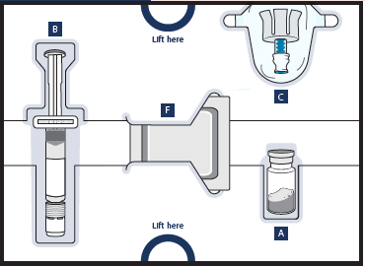
Podignite ovdje
Podignite ovdje
A
C

F
B

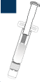
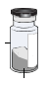
Bočica
B – 1 napunjen injekcioni špric (rastvarač) sa sterilnom vodom za miješanje lijeka u prašku u tečnost

A – 1 bočica sa praškom lijeka Winrevair

Lijek u obliku praška

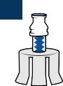
C – 1 adapter za bočicu za pričvršćivanje šprica na bočicu

Donja tacna: Koristite za ubrizgavanje lijeka
E
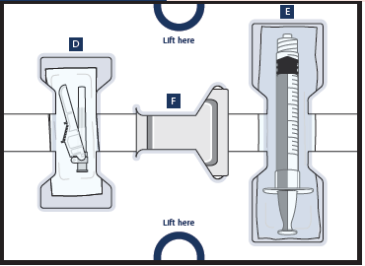
Podignite ovdje
Podignite ovdje
D
F

E – 1 prazan špric za doziranje
za mjerenje, izvlačenje i ubrizgavanje lijeka
D – 1 igla za injekciju

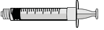
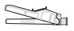

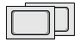
F – 4 alkoholna tupfera (po 2 na svakoj tacni)

Važne informacije koje treba znati prije ubrizgavanja

- Ovaj lijek morate promiješati prije upotrebe. Uvjerite se da je prašak lijeka u bočici potpuno rastvoren prije nego što ga ubrizgate.
- Provjerite svoju propisanu dozu (količinu u „ml“) svaki put kada primjenjujete lijek. Vaša propisana doza može da se promijeni.
- Za pripremu svoje propisane doze koristite isključivo pribor koji se nalazi u pakovanju.
- Nemojte otvarati pakovanje niti miješati lijek dok ne budete spremni da ga upotrijebite.
- Nemojte ponovo koristiti nijedan dio pribora. Nakon primjene injekcije, bacite upotrijebljenu bočicu sa ostatkom lijeka Winrevair u njoj, iglu, i špriceve u kontejner za oštre predmete. Pogledajte stranice 36–37 da biste pronašli više informacija.

Čuvanje pakovanja

- Čuvajte cijelo pakovanje u frižideru, ali ga nemojte zamrzavati.
- Čuvajte lijek i pribor u pakovanju zaštićeno od svjetlosti.
- Čuvajte ovo pakovanje van vidokruga i domašaja djece i kućnih ljubimaca.

Početak
Sve pacijente i njegovatelje koji će da pripremaju i ubrizgavaju lijek Winrevair moraju prvo da obuče zdravstveni radnici i oni se moraju smatrati sposobnim za samostalnu primjenu lijeka Winrevair.

1 Provjerite lijek Winrevair i datum isteka roka upotrebe

Izvadite pakovanje lijeka Winrevair iz frižidera.
- Provjerite datum isteka roka upotrebe i pogledajte da li ima znakova oštećenja na pakovanju ili priboru.
- Ako je rok upotrebe istekao ili je pakovanje oštećeno, nemojte ga koristiti. Odmah se obratite svom ljekaru ili farmaceutu i zatražite novo pakovanje.
- Provjerite da li imate lijek koji vam je propisao Vaš ljekar.

2 Sačekajte da pakovanje dostigne sobnu temperaturu, pripremite pribor i operite ruke

Sačekajte 15 minuta da se pakovanje zagrije do sobne temperature. Ubrizgavanje hladnog lijeka više boli.



15 minuta

Zajedno sa pakovanjem, prikupite i ove predmete i pronađite čistu, ravnu površinu na kojoj ćete pripremiti i ubrizgati svoju dozu.

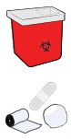
Kontejner za odlaganje oštrih predmeta

Gaza, vata ili zavoj

Operite ruke sapunom i vodom.

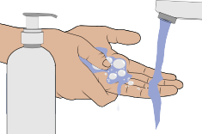

Izmiješajte lijek u obliku praška u tečni oblik

Prvo uzmite pribor sa gornje tacne

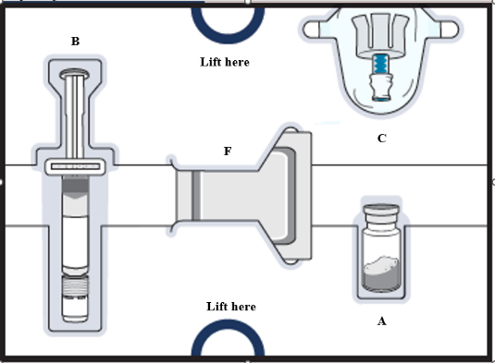
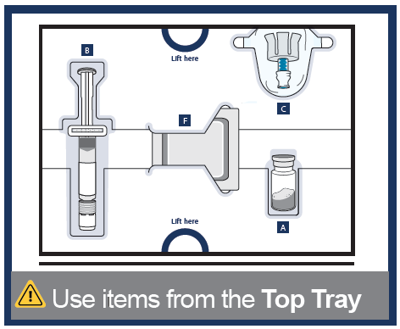
A
C
F
B
Podignite ovdje
Podignite ovdje
Koristite pribor sa gornje tacne

3 Izvadite bočicu, napunjen injekcioni špric i adapter za bočicu iz pakovanja

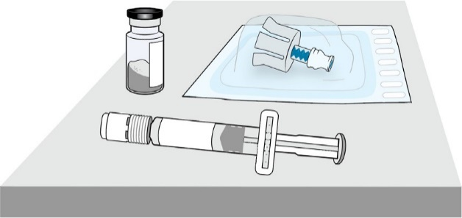

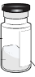
4a Provjerite lijek i bočicu

- Nije oštećeno?
Bočica
- Nema vidljivih čestica?
Lijek u obliku praška
- Nije istekao rok upotrebe?
Datum isteka roka upotrebe

Provjerite naljepnicu na bočici da biste potvrdili da nije istekao rok upotrebe lijeka.
Vizuelno pregledajte lijek u obliku praška. Trebalo bi da bude bijele do gotovo bijele boje i može izgledati kao cijeli ili izlomljen kolač.

- Nemojte koristiti ako je rok upotrebe istekao, ako je pakovanje oštećeno niti ako možete vidjeti čestice u njemu.

4b Skinite plastični zatvarač i obrišite bočicu

Skinite plastični zatvarač i obrišite gumeni čep na vrhu bočice alkoholnim tupferom.

- Nemojte koristiti ako nedostaje zatvarač na bočici
- Nemojte dodirivati očišćeni gumeni čep

Postavite bočicu na čistu, ravnu površinu.
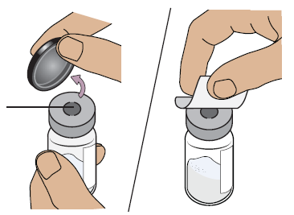

Gumeni čep

5a Poravnajte adapter za bočicu sa bočicom

Otvorite pakovanje adaptera za bočicu i izvadite adapter iz pakovanja.
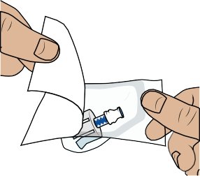

Držite plavi vrat adaptera i poravnajte adapter za bočicu na vrh bočice.

- Nemojte dodirivati unutrašnjost adaptera za bočicu da bi ostao čist i da biste izbjegli oštrice

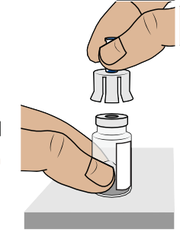
Držite plavi vrat adaptera za bočicu

Da biste pričvrstili adapter za bočicu:

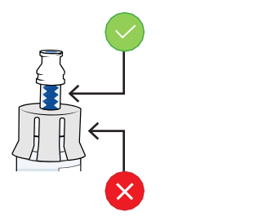
Držite plavi vrat adaptera za bočicu
X

Nemojte držati za dno adaptera

5b Pričvrstite adapter za bočicu na bočicu.

Držite bočicu jednom rukom. Jako gurnite adapter za bočicu nadolje tako da nalegne na mjesto (možda ćete osjetiti otpor).

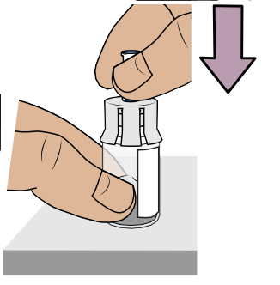

Držite bočicu
Gurnite jako nadolje

5c Obrišite adapter za bočicu

Obrišite vrh adaptera za bočicu alkoholnim tupferom.

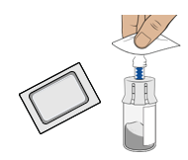

6 Provjerite napunjeni injekcioni špric

Potvrdite da nije istekao rok upotrebe. Vizuelno provjerite da li je sterilna voda u napunjenom injekcionom špricu bistra.

- Nije oštećeno?
- Bistro?
- Nema čestica?
- Nije istekao rok upotrebe?

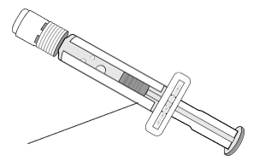

Datum isteka roka upotrebe

- Nemojte koristiti ako vidite bilo kakve grudvice, čestice, promjenu boje niti ako je istekao rok upotrebe.

7 Odlomite bijeli zatvarač sa napunjenog injekcionog šprica

Odlomite bijeli zatvarač sa napunjenog injekcionog šprica.

Odlomite!
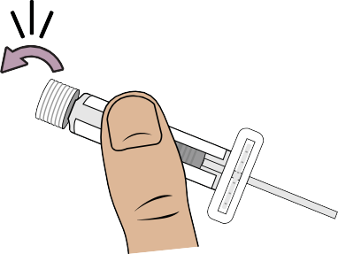
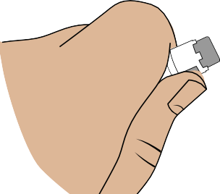

- Ne dodirujte vrh napunjenog injekcionog šprica
- Ne pritiskajte klip; može proliti sterilnu vodu

8 Pričvrstite napunjeni injekcioni špric na adapter za bočicu

Sada uzmite bočicu sa lijekom sa pričvršćenim adapterom za bočicu.
Poravnajte vrh napunjenog injekcionog šprica sa plavim krugom adaptera za bočicu.

Pritisnite i navijte napunjeni injekcioni špric na adapter za bočicu dok ne osjetite da ne može dalje da se okreće. Dok okrećete, obavezno držite adapter za bočicu.
Pritisnite, a potom navijte dok se ne spoje
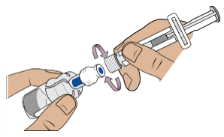

Držite adapter za bočicu

- Ne pritiskajte klip; može proliti sterilnu vodu

9 Prenesite sterilnu vodu iz napunjenog injekcionog šprica u bočicu

Polako gurnite klip do kraja da biste svu sterilnu vodu preneli u bočicu (klip će se pomjeriti nagore; to je normalno).

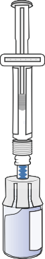
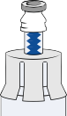
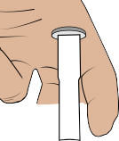
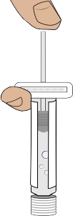
Uvjerite se da je sva sterilna voda prenijeta u bočicu

Polako gurnite klip do kraja

10 Vrtite bočicu da biste pomiješali lijek

- Ne tresite bočicu

Držite napunjeni injekcioni špric i blago vrtite bočicu kružnim pokretom dok se prašak u potpunosti ne rastvori. Ovo može da potraje do 2 minuta. Nemojte tresti niti snažno miješati.

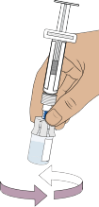
Vrtite

Kada se lijek dobro izmiješa, trebalo bi da bude bistar. Ako nije, ponovite ovaj korak dok se ne razbistri.

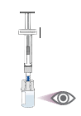
Da li je bistar i bez grudvica i bijelog praška?

Pritisnite klip nadolje ponovo da biste se uvjerili da je sva tečnost u bočici, jer se određena količina tečnosti mogla vratiti u špric (klip će se pomjeriti nagore; to je normalno).

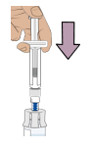
Gurnite klip skroz do kraja

11 Sačekajte da mjehurići nestanu

Ostavite bočicu sa strane dok mjehurići ne nestanu.
Ovo može potrajati do 3 minuta.

- Prije nego što nastavite, provjerite da li je lijek u bočici:
- Bistar do opalescentan i bezbojan do blago braonkasto-žute boje
- Nema grudvica niti praška
- Nema velike mjehuriće.

U redu je da postoji manja količina pjene (mali mjehurići) oko ivica bočice.

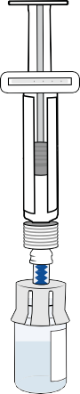

3 minuta

12 Pripremite bočicu tako što ćete ukloniti višak vazduha

Dok je bočica okrenuta uspravno, polako povucite klip nagore do vrha tijela šprica, ali budite pažljivi da ne izvučete i klip iz šprica.

Napomena: Ovaj korak služi samo za to da izvuče višak vazduha iz bočice kako bi se smanjio pritisak u njoj i time se spriječilo prolivanje lijeka tokom odvajanja šprica.
Povucite klip nagore da biste uklonili višak vazduha

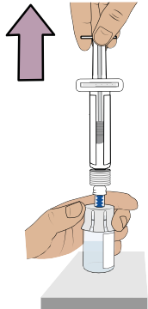
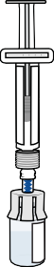
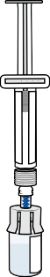

Pre
Posle

13 Odvojite napunjeni injekcioni špric od bočice

Bacite prazan napunjeni injekcioni špric
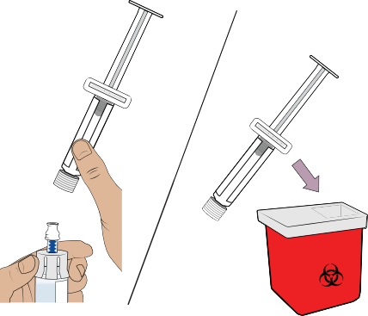

Držite adapter za bočicu i odvijte špric od bočice.

Bacite špric u kontejner za oštre predmete.

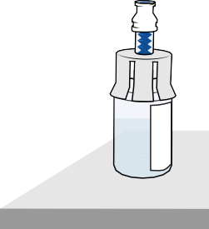

Trebalo bi da imate pripremljenu bočicu sa lijekom koja je spremna za upotrebu u sljedećim koracima.

Izvucite propisanu dozu

Za sljedeće korake, biće vam potrebno:
- Bočica sa izmiješanim lijekom
- Pribor sa donje tacne

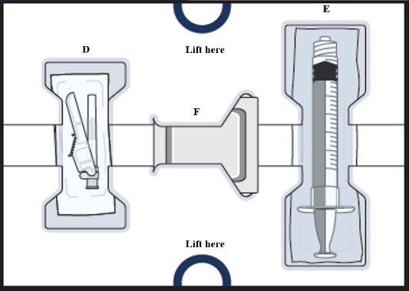
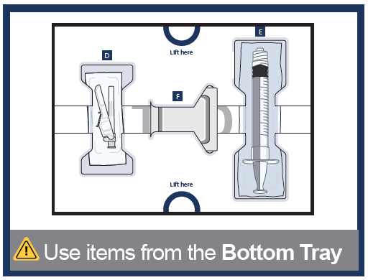
Podignite ovdje
Podignite ovdje
F
D
E
Koristite pribor sa donje tacne

14 Obrišite vrh adaptera za bočicu

Novim alkoholnim tupferom sa donje tacne, obrišite gornji vrh adaptera za bočicu.

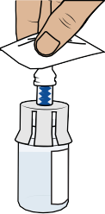

15 Izvadite prazan špric za doziranje iz pakovanja

Pronađite prazan špric za doziranje na donjoj tacni i izvadite ga iz pakovanja.

Ovaj špric za doziranje ćete koristiti za odmjeravanje količine lijeka koja vam je potrebna (na osnovu vaše propisane doze).
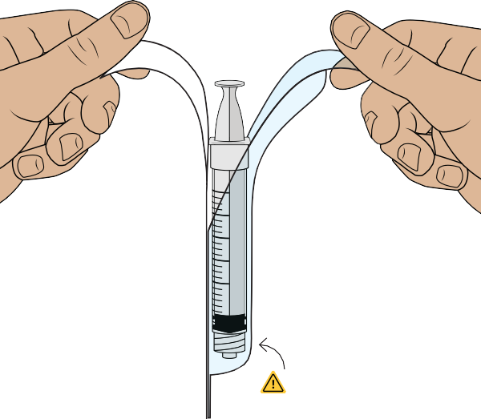
Nemojte dodirivati vrh šprica za doziranje
X

16 Uvucite vazduh u špric za doziranje

- Ovo morate da uradite da biste bili sigurni da je pritisak u bočici ujednačen i da biste dobili tačnu dozu.

Držite špric za doziranje uspravno i povucite klip da biste uvukli vazduh u špric za doziranje. Zaustavite se kada dođete do količine u „ml“ koja Vam je propisana.
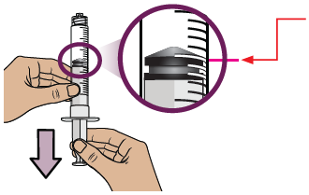
Gornji rub klipa
Povlačite klip dok gornji rub klipa ne bude na vašoj propisanoj dozi.

Napomena: Svaka linija na špricu za doziranje je 0,1 ml.

17 Pričvrstite špric za doziranje na bočicu

Dok držite adapter za bočicu, navijte špric za doziranje dok se ne zaustavi.

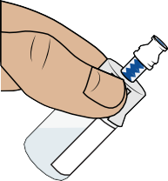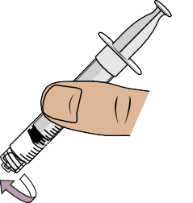
Pritisnite, potom okrenite dok se ne pričvrsti
Držite adapter za bočicu
Špric za doziranje treba da sadrži količinu vazduha koja odgovara Vašoj propisanoj dozi

18 Gurnite vazduh u bočicu, a zatim je okrenite naopako

Gurnite klip do kraja da biste sav vazduh prenijeli u bočicu.
Potom držite klip čvrsto na mjestu palcem i okrenite bočicu naopako.

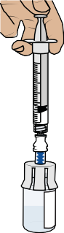
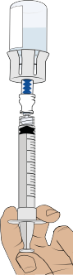
Gurnite klip skroz do kraja
Držite klip
čvrsto na mjestu

19 Povucite klip unazad da biste izvukli svoju dozu

Dok su bočica i špric za doziranje okrenuti ka dolje, polako povucite klip unazad.

Zaustavite se kada dođete do količine u „ml“ koja Vam je propisana.

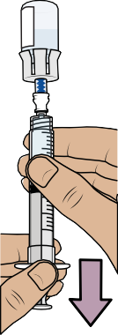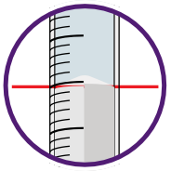
Gornji rub klipa
Treba da bude na liniji koja označava
vašu propisanu dozu
Napomena: Svaka linija na špricu za doziranje je 0,1 ml.
20 Provjerite da li ima mjehurića vazduha i vazdušnih džepova

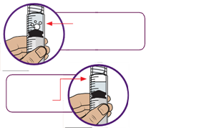
Provjerite da li u špricu ima velikih mjehurića vazduha ili vazdušnih džepova. Višak vazduha ćete ukloniti prateći sljedeće korake.
Veliki mjehurići
vazduha

Vazdušni džep

21 Uklonite mjehuriće vazduha i vazdušne džepove

Ako vidite mjehuriće vazduha ili vazdušni džep, lupnite stranu šprica za doziranje da biste pomjerili vazduh ka vrhu.
Polako gurnite klip nagore da biste uklonili višak vazduha.
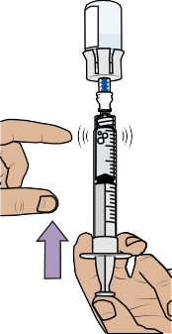
Lupnite
Polako istisnite vazduh
1 ili 2 mala mjehurića su u redu
Morate ukloniti velike mjehuriće vazduha i vazdušne džepove da biste dobili tačnu dozu

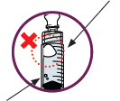

22 Uporedite količinu sa propisanom dozom

Nakon uklanjanja viška vazduha, uporedite količinu sa vašom propisanom dozom.

Ako nemate propisanu količinu u špricu, ponovo polako povucite klip unazad da biste izvukli još lijeka.

Ponavljajte korake od 19 do 21 dok ne dostignete propisanu dozu i dok veliki mjehurići ne nestanu.

23 Potvrdite svoju propisanu dozu.

Prije nego što nastavite, provjerite da li špric za doziranje sadrži propisanu dozu.

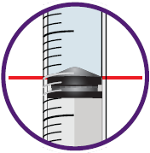
Gornji rub klipa treba da bude na liniji za vašu propisanu dozu

- Ako količina ne odgovara vašoj propisanoj dozi, ponovite korake od 19 do 22.

24 Odvojite špric za doziranje sa bočice i odložite ga sa strane

Držite klip čvrsto na mjestu jednom rukom. Drugom rukom držite adapter za bočicu i odvijte napunjeni špric za doziranje sa bočice.

Bacite bočicu u kontejner za oštre predmete.

Postavite napunjeni špric za doziranje na čistu, ravnu površinu.
- Nemojte dodirivati vrh šprica za doziranje i ne dozvolite da dodirne bilo koju površinu.

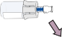
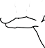
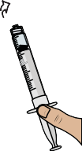
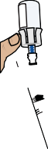
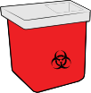
Bacite iskorišćenu bočicu

Držite klip na mjestu

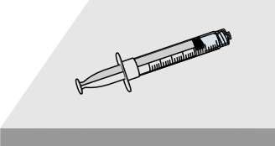

25 Pričvrstite iglu za injekciju

- Nemojte dodirivati navoj igle

Pronađite iglu na donjoj tacni i otvorite njeno pakovanje.
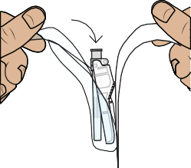
X

Dok je igla još u pakovanju, uhvatite je za donji dio i navijte je na špric za doziranje dok se ne zaustavi. Uklonite pakovanje igle.

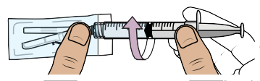

Pomjerite zaštitu od igle prema špricu pod uglom kao što je prikazano. Postavite špric za doziranje na čistu, ravnu površinu.
- Nemojte skidati zatvarač sa igle
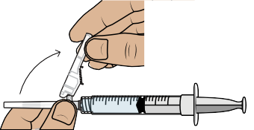

26 Odaberite i obrišite mjesto primjene injekcije

Odaberite mjesto primjene injekcije na stomaku (abdomenu) ili na gornjem dijelu butine. Ako dajete injekciju u predio stomaka, izbjegavajte područje 5 cm oko pupka.
Odaberite različito mjesto za svako novo ubrizgavanje.
- Nemojte ubrizgavati lijek u kožu koja je oštećena, osjetljiva na dodir, prekrivena modricama ili ima crvene pečate
- Nemojte ubrizgavati lijek kroz odjeću

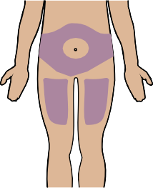

Obrišite mjesto primjene injekcije novim alkoholnim tupferom.
- Nemojte ponovo dodirivati već obrisano mjesto primjene injekcije
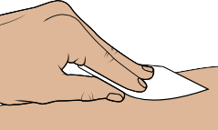

Sada ste spremni da ubrizgate lijek.

Ubrizgajte svoj lijek

27 Ubrizgajte svoj lijek

Povucite zatvarač ravno sa igle.
Bacite zatvarač.
- Nemojte dodirivati klip dok ne budete spremni za ubrizgavanje kako lijek ne bi iscurio

Nježno uštinite i držite nabor kože gdje ćete ubrizgati lijek. Umetnite iglu brzim, kratkim pokretom pod uglom od 45° do 90°. Ovo vam pomaže da ubrizgate direktno pod kožu (subkutana injekcija).
45 °
90 °

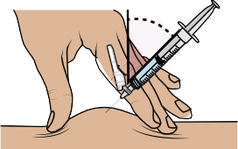

Gurajte klip sporim, ujednačenim pritiskom skroz do dna dok se špric za doziranje ne isprazni. Potvrdite da je sav lijek ubrizgan.
Sada možete pustiti nabor kože.

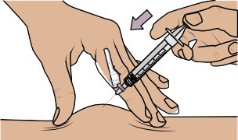

- Držite prste dalje od igle sve vrijeme.

Dok držite gurnut klip, izvucite iglu iz kože pod istim uglom pod kojim ste je umetnuli.

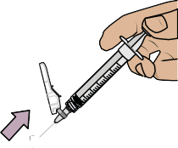

Da biste ponovo postavili zaštitu za iglu, gurnite zaštitu za iglu uz ravnu površinu dok ne čujete „klik“ i ne vidite da je igla pokrivena.
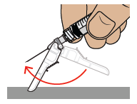

Bacite špric za doziranje i iskorišćeni pribor u kontejner za odlaganje oštrih predmeta.
- Nemojte skidati iglu sa šprica za doziranje.
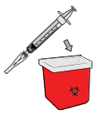

Kako da odložite lijek Winrevair

- Bacite svaku iskorišćenu bočicu (uključujući svaki ostatak tečnosti lijeka Winrevair), iglu, bočicu i zatvarače od igala, kao i iskorišćene špriceve u kontejner za odlaganje oštrih predmeta.

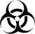
- Ne bacajte bočice sa lijekom Winrevair, špriceve niti igle u komunalni otpad.

- Nemojte ponovo koristiti bilo koji dio pribora. Ovaj lijek je namijenjen za jednokratnu upotrebu i treba ga koristiti samo jednom.

- Važno: Uvijek držite kontejner za odlaganje oštrih predmeta van domašaja djece i kućnih ljubimaca.

Ako nemate kontejner za odlaganje oštrih predmeta, možete koristiti kontejner za komunalni otpad koji je:
- napravljen od izuzetno otporne plastike,

- može se čvrsto zatvoriti neprobojnim poklopcem tako da iz njega oštri predmeti ne mogu da ispadnu,

- stoji uspravno i stabilno tokom upotrebe,

- otporan je na curenje i

- propisno je obilježen sa upozorenjem da sadrži opasan otpad.

Kada vaš kontejner za odlaganje oštrih predmeta bude skoro pun, moraćete da slijedite lokalne smjernice za pravilno odlaganje kontejnera sa oštrim predmetima. Nemojte bacati ljekove, bočice, slobodne igle niti špriceve u komunalni otpad. Pitajte farmaceuta kako da bacite ljekove koje više ne koristite. Ove mjere će pomoći u zaštiti životne sredine.

Nemojte reciklirati iskorišćene oštre predmete iz kontejnera

Često postavljana pitanja

Šta da radim ako krvarim sa mjesta primjene injekcije?
Odmah stavite vatu ili zavoj na kožu i blago pritisnite. Ako krvarenje ne prestane, odmah se javite svom ljekaru ili farmaceutu.

Gdje mogu da pronađem koliko mi je lijeka propisano?
Propisana količina lijeka u „ml“ navedena je na Vašem ljekarskom receptu. Obratite se svom ljekaru ili farmaceutu ako ne možete da pronađete propisanu količinu lijeka.

Šta da radim ako slučajno lijek dospe na moju kožu ili radnu površinu?
Odmah temeljno operite mjesto sapunom i vodom.

Šta treba da radim ako nisam siguran/a da sam ispravno primijenio/la propisanu dozu?
Pozovite svog ljekara ili farmaceuta.

Šta da radim ako se klip mog šprica za doziranje automatski pomjeri kada pokušam da izvučem lijek iz bočice?
Ne brinite ako vam se klip lagano pomjera sam kada punite špric za doziranje lijekom.
Jednom rukom držite klip čvrsto na mjestu da biste ga spriječili da se pomjera.
Drugom rukom odvijte bočicu sa šprica za doziranje. Kada je odvijete, bezbjedno je da pustite klip.
Ovo automatsko pomjeranje klipa možete spriječiti tako što ćete gurnuti vazduh u bočicu prije nego što napunite špric za doziranje lijekom. Pogledajte korake od 16 do 23 za detaljna uputstva.

Šta treba da radim ako su djelovi iz pakovanja oštećeni ili neispravni (na primjer, obojeni, zamućeni ili imaju čestice)?
Ako su djelovi iz pakovanja oštećeni ili neispravni, nemojte ga koristiti. Obratite se svom ljekaru ili farmaceutu i zatražite novo pakovanje.

Šta da radim ako moj lijek nije bistar nakon miješanja i okretanja bočice?
Nemojte koristiti lijek ako je bočica sa lijekom mutna, sadrži grudvice, prašak ili strane čestice nakon što ste okretali bočicu sa lijekom oko 2 minuta i ostavili je da odstoji još 3 minuta. Obratite se svom ljekaru ili farmaceutu i zatražite novo pakovanje.

Šta da radim ako sterilna voda neće da izađe iz napunjenog injekcionog šprica?
Provjerite da li je adapter za bočicu dobro pričvršćen za bočicu. Ako nije, držite bočicu i čvrsto pritisnite adapter za bočicu da biste bili sigurni da je adapter za bočicu probušio gumeni čep.

Šta da radim ako sam ispustio/la djelove pakovanja?
Ako je bilo koji od djelova oštećen, nemojte koristiti lijek. Ako nijeste sigurni, obratite se svom ljekaru ili farmaceutu i zatražite novo pakovanje.

Mogu li da koristim pakovanje koje je ostavljeno van frižidera?
Ako je nekorišćeno pakovanje bilo van frižidera duži vremenski period, obratite se svom ljekaru ili farmaceutu prije upotrebe.

Da li moram izmiješani lijek da iskoristim odmah?
Preporučujemo da ubrizgate lijek odmah nakon miješanja, a najkasnije 4 sata nakon miješanja. Ako je prošlo više od 4 sata, bacite neiskorišćeni izmiješani lijek. Ako imate pitanja ili nijeste sigurni kako da postupite, obratite se svom ljekaru ili farmaceutu.

Kako mogu da dobijem pomoć za pripremu i primjenu injekcije?
Ako imate pitanja u vezi sa tim kako se lijek Winrevair primjenjuje ispravno ili Vam je potrebno više informacija, obratite se svom ljekaru ili farmaceutu.

Za sve ostale informacije o ovom lijeku, obratite se svom ljekaru ili farmaceutu, ili nosiocu dozvole za lijek. Detalje o nosiocu dozvole za lijek ćete naći u Uputstvu za lijek.

Ovo uputstvo je poslednji put odobreno u junu 2025. godine.

Uputstvo za upotrebu

Winrevair, 45 mg, prašak i rastvarač za rastvor za injekciju (pakovanje od 2 bočice)
Winrevair, 60 mg, prašak i rastvarač za rastvor za injekciju (pakovanje od 2 bočice)
sotatercept

VAŽNO: prije upotrebe pročitajte ovu brošuru

Uputstvo za upotrebu
Winrevair, 45 mg, prašak i rastvarač za rastvor za injekciju (pakovanje od 2 bočice)
Winrevair, 60 mg, prašak i rastvarač za rastvor za injekciju (pakovanje od 2 bočice)

Ova brošura sadrži uputstvo za pripremu i ubrizgavanje lijeka Winrevair praška i rastvarača za rastvor za injekcije. Uputstvo za lijek, koje se takođe nalazi u pakovanju, sadrži sve informacije koje su važne za Vas.

Doza na osnovu tjelesne mase pacijenta
Samo za subkutanu (SC) injekciju (ubrizgajte direktno pod kožu)

U ovoj brošuri:

Važne informacije za zdravstvene radnike 3
Prije nego što počnete 4
Upoznajte se sa sastavnim djelovima pakovanja 6
Važne informacije koje treba znati prije ubrizgavanja 8
Čuvanje pakovanja 9

Početak 10
- Izmiješajte lijek u obliku praška u tečni oblik 12
- Spojite lijek iz obje bočice 24
- Izvucite propisanu dozu 30
- Ubrizgajte lijek 36

Kako da odložite lijek Winrevair 38
Često postavljana pitanja 40

Važne informacije za zdravstvene radnike
!

Zdravstveni radnik će obezbijediti obuku za pravilnu pripremu i primjenu lijeka Winrevair, prateći uputstva u ovoj brošuri „Uputstvo za upotrebu“ korak po korak, i odlučiće da li su pacijent ili njegovatelj sposobni da samostalno pripremaju i primjenjuju lijek Winrevair.

Uvjerite se da pacijent ili njegovatelj mogu pravilno da urade sljedeće:

1. Rekonstituišu lijek
2. Spoje lijek iz obje bočice
3. Izmjere tačnu količinu lijeka koja je propisana pacijentu
4. Izaberu i pripreme odgovarajuće mjesto za primjenu injekcije
5. Ubrizgaju lijek subkutano

Prije nego što počnete

Pročitajte ovu brošuru
Pročitajte ovo uputstvo u cjelosti prije prve upotrebe lijeka Winrevair, kao i prije svake primjene. Možda ima novih informacija.

Prvo razgovarajte sa svojim ljekarom ili medicinskom sestrom
Nemojte primjenjivati lijek Winrevair sve dok ljekar ili medicinska sestra ne pokažu Vama ili Vašem njegovatelju kako pravilno da ga pripremite i ubrizgate. Vaš ljekar ili medicinska sestra bi trebalo da Vam pokažu kako da ubrizgate lijek Winrevair prije nego što ga prvi put upotrijebite.

Imate pitanja?
Ako imate pitanja u vezi sa pravilnom primjenom lijeka Winrevair ili Vam je potrebno više informacija, obratite se svom ljekaru, farmaceutu ili medicinskoj sestri.

Kako se koristi ovaj lijek
?

Prije ubrizgavanja, obavezno pročitajte uputstva u ovoj brošuri u cjelosti da biste dobili pravu dozu lijeka.

- Izmiješajte lijek u bočici 1
- Izmiješajte lijek u bočici 2
- Spojite lijek iz obje bočice
- Izvucite propisanu dozu iz bočice 2
- Zatim ćete biti spremni da ubrizgate svoj lijek

Nastavite da čitate sljedeće stranice da biste pronašli uputstva korak po korak.

Upoznajte se sa sastavnim djelovima pakovanja

Gornja tacna: Koristite za miješanje lijeka

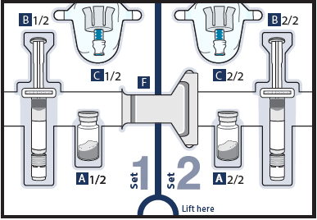
Podignite ovdje
Komplet
Komplet
F
A 1/2
A 2/2
B 2/2
C 2/2
C 1/2
B 1/2

Lijek u obliku praška
Bočica
B – 2 napunjena injekciona šprica (rastvarač) sa sterilnom vodom za miješanje lijeka u prašku u tečnost

A – 2 bočice sa praškom lijeka Winrevair

C – 2 adaptera za bočicu za pričvršćivanje šprica na bočicu

Donja tacna: Koristite za ubrizgavanje lijeka
E
Podignite ovdje
Podignite ovdje
F
D

E – 1 prazan špric za doziranje za mjerenje, izvlačenje i ubrizgavanje lijeka
D – 1 igla za injekciju

F – 8 alkoholnih tupfera (po 4 na svakoj tacni)

Važne informacije koje treba znati prije ubrizgavanja

- Ovaj lijek morate promiješati prije upotrebe. Uvjerite se da je prašak lijeka u bočici potpuno rastvoren prije nego što ga ubrizgate.
- Provjerite svoju propisanu dozu (količinu u „ml“) svaki put kada primjenjujete lijek. Vaša propisana doza može da se promijeni.
- Za pripremu svoje propisane doze koristite isključivo pribor koji se nalazi u pakovanju.
- Nemojte otvarati pakovanje niti miješati lijek dok ne budete spremni da ga upotrijebite.
- Nemojte ponovo koristiti nijedan dio pribora. Nakon primjene injekcije, bacite upotrijebljenu bočicu sa ostatkom lijeka Winrevair u njoj, iglu, i špriceve u kontejner za oštre predmete. Pogledajte stranice 38–39 za više informacija.

Čuvanje pakovanja

- Čuvajte cijelo pakovanje u frižideru, ali ga nemojte zamrzavati.
- Čuvajte lijek i pribor u pakovanju zaštićeno od svjetlosti.
- Čuvajte ovo pakovanje van vidokruga i domašaja djece i kućnih ljubimaca.

Početak
Sve pacijente i njegovatelje koji će da pripremaju i ubrizgavaju lijek Winrevair moraju prvo da obuče zdravstveni radnici i oni se moraju smatrati sposobnim za samostalnu primjenu lijeka Winrevair.

1 Provjerite lijek Winrevair i datum isteka roka upotrebe

Izvadite pakovanje lijeka Winrevair iz frižidera.
- Provjerite datum isteka roka upotrebe i pogledajte da li ima znakova oštećenja na pakovanju ili priboru.
- Ako je rok upotrebe istekao ili je pakovanje oštećeno, nemojte ga koristiti. Odmah se obratite svom ljekaru ili farmaceutu i zatražite novo pakovanje.
- Provjerite da li imate lijek koji vam je propisao Vaš ljekar.

2 Sačekajte da pakovanje dostigne sobnu temperaturu, pripremite pribor i operite ruke

Sačekajte 15 minuta da se pakovanje zagrije do sobne temperature.
Ubrizgavanje hladnog lijeka više boli.

15 minuta

Zajedno sa pakovanjem, prikupite i ove predmete i pronađite čistu, ravnu površinu na kojoj ćete pripremiti i ubrizgati svoju dozu.

Kontejner za odlaganje oštrih predmeta

Gaza, vata ili zavoj

Operite ruke sapunom i vodom.

Izmiješajte lijek u obliku praška u tečni oblik

Prvo uzmite pribor sa gornje tacne

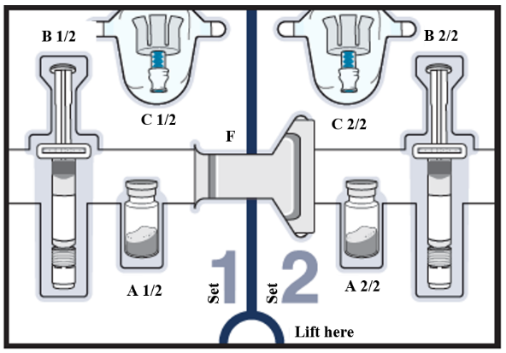
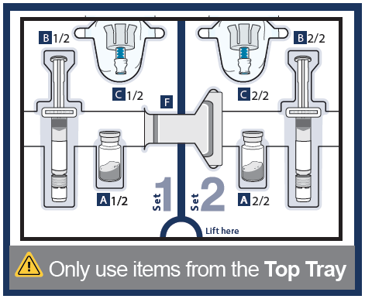
Podignite ovdje
Komplet
Komplet
F
B 1/2
B 2/2
C 2/2
C 1/2
A 2/2
A 1/2
Koristite pribor sa gornje tacne

3 Izvadite bočicu 1, napunjeni injekcioni špric 1 i adapter za bočicu 1 iz pakovanja

4a Provjerite lijek i bočicu
Bočica
Lijek u obliku praška

- Nije oštećeno?
- Nema vidljivih čestica?
- Nije istekao rok upotrebe?
Datum isteka roka upotrebe

Provjerite naljepnicu na bočici da biste potvrdili da nije istekao rok upotrebe lijeka.
Vizuelno pregledajte lijek u obliku praška. Trebalo bi da bude bijele do gotovo bijele boje i može izgledati kao cijeli ili izlomljen kolač.

- Nemojte koristiti ako je rok upotrebe istekao, ako je pakovanje oštećeno niti ako možete vidjeti čestice u njemu.

4b Skinite plastični zatvarač i obrišite bočicu

Skinite plastični zatvarač i obrišite gumeni čep na vrhu bočice alkoholnim tupferom.

- Nemojte koristiti ako nedostaje zatvarač na bočici
- Nemojte dodirivati očišćeni gumeni čep

Postavite bočicu na čistu, ravnu površinu.

.
Gumeni čep

5a Poravnajte adapter za bočicu sa bočicom.

Otvorite pakovanja adaptera za bočicu i izvadite adapter iz pakovanja.

Držite plavi vrat adaptera i poravnajte adapter za bočicu na vrh bočice.

- Nemojte dodirivati unutrašnjost adaptera za bočicu da bi ostao čist i da biste izbjegli oštrice

Držite plavi vrat adaptera za bočicu

Da biste pričvrstili adapter za bočicu:

X
Držite plavi vrat adaptera za bočicu

Nemojte držati za dno adaptera

5b Pričvrstite adapter za bočicu na bočicu.

Držite bočicu jednom rukom. Jako gurnite adapter za bočicu nadolje tako da nalegne na mjesto (možda ćete osjetiti otpor).

Držite bočicu
Gurnite jako nadolje

5c Obrišite adapter za bočicu

Obrišite vrh adaptera za bočicu alkoholnim tupferom.

6 Provjerite napunjeni injekcioni špric

Potvrdite da nije istekao rok upotrebe. Vizuelno provjerite da li je sterilna voda u napunjenom injekcionom špricu bistra.

- Nije oštećeno?
- Bistro?
- Nema čestica?
- Nije istekao rok upotrebe?

Datum isteka roka upotrebe

- Nemojte koristiti ako vidite bilo kakve grudvice, čestice, promjenu boje niti ako je istekao rok upotrebe

7 Odlomite bijeli zatvarač sa napunjenog injekcionog šprica

Odlomite bijeli zatvarač sa napunjenog injekcionog šprica.
Odlomite!

- Ne dodirujte vrh napunjenog injekcionog šprica
- Ne pritiskajte klip; može proliti sterilnu vodu

8 Pričvrstite napunjeni injekcioni špric na adapter za bočicu

Sada uzmite bočicu sa lijekom sa pričvršćenim adapterom za bočicu.
Poravnajte vrh napunjenog injekcionog šprica sa plavim krugom adaptera za bočicu.

Pritisnite i navijte napunjeni injekcioni špric na adapter za bočicu dok ne osjetite da ne može dalje da se okreće. Dok okrećete, obavezno držite adapter za bočicu.

Pritisnite, a potom navijte dok se ne spoje

Držite adapter za bočicu

- Ne pritiskajte klip; može proliti sterilnu vodu

9 Prenesite sterilnu vodu iz napunjenog injekcionog šprica u bočicu

Polako gurnite klip do kraja da biste svu sterilnu vodu prenijeli u bočicu (klip će se pomjeriti nagore; to je normalno).

Uvjerite se da je sva sterilna voda prenijeta u bočicu

Polako gurnite klip do kraja

Ostavite napunjeni injekcioni špric pričvršćen na bočici i odložite ih sa strane, na ravnu površinu.

10 Pripremite bočicu 2, napunjeni injekcioni špric 2 i adapter za bočicu 2

Izvadite bočicu 2, napunjeni injekcioni špric 2 i adapter za bočicu 2 iz pakovanja.

Važno:
Vratite se na stranicu 13 i ponovite korake od 4 do 9 da biste pripremili bočicu 2.

Zastanite i provjerite da li imate pripremljene bočicu 1 i bočicu 2.
Potrebne su vam obje bočice pripremljene prije nego što nastavite do koraka 11.

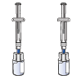

Bočica 2
Bočica 1

11 Vrtite bočicu da biste pomiješali lijek

- Ne tresite bočice

U svakoj ruci držite po jedan napunjeni injekcioni špric i blago vrtite obje bočice kružnim pokretima dok se prašak u potpunosti ne rastvori. Ovo može da potraje do 2 minuta. Nemojte tresti niti snažno miješati.

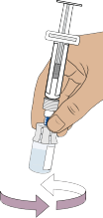
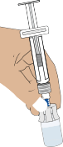
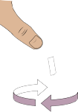
Vrtite

Kada se lijek dobro izmiješa, trebalo bi da bude bistar. Ako nije, ponovite ovaj korak dok se ne razbistri.

Da li je bistar i bez grudvica i bijelog praška?

Za svaku bočicu, pritisnite klip nadolje ponovo da biste se uvjerili da je sva tečnost u bočici, jer se određena količina tečnosti mogla vratiti u špric (klip će se pomjeriti nagore; to je normalno).
Gurnite klip skroz do kraja

12 Sačekajte da mjehurići nestanu

Obje bočice ostavite sa strane dok mjehurići ne nestanu.
Ovo može potrajati do 3 minuta.

- Prije nego što nastavite, provjerite da li je lijek u bočici:
- Bistar do opalescentan i bezbojan do blago braonkasto-žute boje
- Nema grudvica niti praška
- Nema velikih mjehurića.

U redu je da postoji manja količina pjene (mali mjehurići) oko ivica bočice
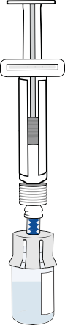

3 minuta

13 Pripremite bočicu tako što ćete ukloniti višak vazduha

Počnite sa bilo kojom od bočica. Dok je bočica okrenuta uspravno, polako povucite klip nagore do vrha tijela šprica, ali budite pažljivi da ne izvučete i klip iz šprica.

Napomena: Ovaj korak služi samo za to da izvuče višak vazduha iz bočice kako bi se smanjio pritisak u njoj i time se spriječilo prolivanje lijeka tokom odvajanja šprica.
Povucite klip nagore da biste uklonili višak vazduha

Poslije
Prije
- Važno:
Obavite ovaj korak za obje bočice. Stanite i provjerite da li su obje bočice pripremljene prije nego što nastavite.

14 Odvojite napunjeni injekcioni špric od bočice

Bacite prazne napunjene injekcione špriceve

Držite adaptere za bočice i odvijte oba šprica sa bočica.

Bacite oba šprica u kontejner za oštre predmete.

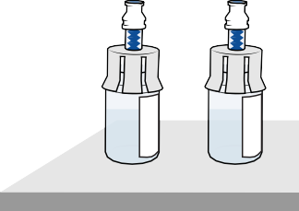

Trebalo bi da imate 2 pripremljene bočice sa lijekom spremne da se spoje u sljedećim koracima.

Spojite lijek iz obje bočice

Za sljedeće korake, biće vam potrebno:
- Bočica 1 i bočica 2 sa izmiješanim lijekom
- Pribor sa donje tacne
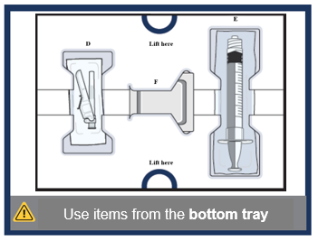
Koristite pribor sa donje tacne
F
Podignite ovdje
Podignite ovdje
E
D

15 Obrišite vrh oba adaptera za bočice
Koristeći 2 nova alkoholna tupfera sa donje tacne obrišite vrhove adaptera za bočice.

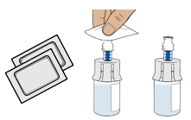

16 Izvadite prazan špric za doziranje iz pakovanja

Pronađite prazan špric za doziranje na donjoj tacni i izvadite ga iz pakovanja.

Ovaj špric za doziranje ćete koristiti za odmjeravanje količine lijeka koja vam je potrebna (na osnovu vaše propisane doze).
X

Nemojte dodirivati vrh šprica za doziranje

17 Uvucite vazduh u špric za doziranje

- Ovo morate da uradite da biste bili sigurni da je pritisak u bočici ujednačen i da biste dobili tačnu dozu.

Držite špric za dozivanje uspravno i povucite klip da biste uvukli 1,5 ml vazduha.

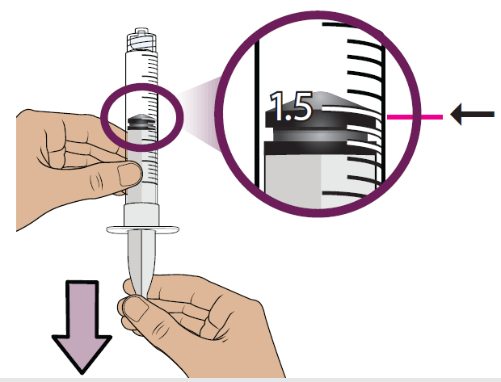
Gornji rub klipa
Povlačite klip dok gornji rub klipa ne bude na 1,5 ml
Napomena: Svaka linija na špricu za doziranje je 0,1 ml.

18 Pričvrstite špric za doziranje na jednu od bočica

Dok držite adapter za bočicu, navijte špric za doziranje dok se ne zaustavi.

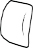
Pritisnite, potom okrenite dok se ne pričvrsti
Držite adapter za bočicu
Špric za doziranje
treba da sadrži 1,5 ml vazduha

19 Gurnite vazduh u bočicu, a zatim je okrenite naopako

Gurnite klip do kraja da biste sav vazduh prenijeli u bočicu.
Potom držite klip čvrsto na mjestu palcem i okrenite bočicu naopako.

Gurnite klip skroz do kraja
Držite klip
čvrsto na mjestu

20 Izvucite sav lijek iz 1.. bočice

Polako povucite klip unazad. Zaustavite se na 1,5 ml.
Tako ćete biti sigurni da je sav lijek iz bočice u špricu za doziranje.

- Nemojte povlačiti klip preko 1,5 ml. Zaustavite se na 1,5 ml.
- Pazite da ne izvučete klip iz šprica za doziranje

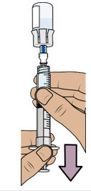

21 Uklonite 1.. bočicu sa šprica za doziranje

Držite adapter za bočicu i odvijte napunjen špric za doziranje sa bočice.
Bacite praznu bočicu u kontejner za oštre predmete.

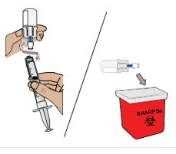
Bacite praznu bočicu

22 Pričvrstite špric za doziranje na 2. bočicu

Dok držite adapter za 2. bočicu, navijajte delimično napunjen špric za doziranje na adapter za bočicu dok se ne zaustavi.
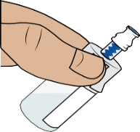
Nemojte dodirivati klip; tako se može prosuti lijek

23 Ubrizgajte sav lijek u 2. bočicu, a zatim je okrenite naopako

Polako gurnite klip do kraja da biste prenijeli sav lijek u bočicu i obezbijedili tačnost doze. Ovim se spaja lijek iz obje bočice.
Potom držite klip čvrsto na mjestu palcem i okrenite bočicu naopako.

Gurnite klip skroz do kraja
Držite klip
čvrsto na mjestu

Izvucite propisanu dozu

24 Povucite klip unazad da biste izvukli svoju dozu

Dok su bočica i špric za doziranje okrenuti ka dolje, polako povucite klip unazad.

Zaustavite se kada dođete do količine u „ml“ koja Vam je propisana.

Gornji rub klipa
Treba da bude na liniji koja označava
vašu propisanu dozu
Napomena: Svaka linija na špricu za doziranje je 0,1 ml.

25 Provjerite da li ima mjehurića vazduha i vazdušnih džepova

Provjerite da li u špricu ima velikih mjehurića vazduha ili vazdušnih džepova. Višak vazduha ćete ukloniti prateći sljedeće korake.

Veliki mjehurići
vazduha

Vazdušni džep

26 Uklonite mjehuriće vazduha i vazdušne džepove

Ako vidite mjehuriće vazduha ili vazdušni džep, lupnite stranu šprica za doziranje da biste pomjerili vazduh ka vrhu.

Polako gurnite klip nagore da biste uklonili višak vazduha.
Lupnite
Polako istisnite vazduh
1 ili 2 mala mjehurića su u redu
Morate ukloniti velike mjehuriće vazduha i vazdušne džepove da biste dobili tačnu dozu

27 Uporedite količinu sa propisanom dozom

Nakon uklanjanja viška vazduha, uporedite količinu sa vašom propisanom dozom.

Ako nemate propisanu količinu u špricu, ponovo polako povucite klip unazad da biste izvukli još lijeka.

Ponavljajte korake od 24 do 26 dok ne dostignete propisanu dozu i dok veliki mjehurići ne nestanu.

28 Potvrdite svoju propisanu dozu

Prije nego što nastavite, provjerite da li špric za doziranje sadrži propisanu dozu.

Gornji rub klipa treba da bude na liniji za vašu propisanu dozu

- Ako količina ne odgovara vašoj propisanoj dozi, ponovite korake od 24 do 27.

29 Odvojite špric za doziranje sa bočice i ostavite ga sa strane

Držite klip čvrsto na mjestu jednom rukom. Drugom rukom držite adapter za bočicu i odvijte napunjeni špric za doziranje sa bočice.

Bacite bočicu u kontejner za oštre predmete.

Postavite napunjeni špric za doziranje na čistu, ravnu površinu.
- Nemojte dodirivati vrh šprica za doziranje i ne dozvolite da dodirne bilo koju površinu.
Bacite iskorišćenu bočicu

Držite klip čvrsto na mjestu

30 Pričvrstite iglu za injekciju

- Nemojte dodirivati navoj igle

Pronađite iglu na donjoj tacni i otvorite njeno pakovanje.
X

Dok je igla još u pakovanju, uhvatite je za donji dio i navijte je na špric za doziranje dok se ne zaustavi. Uklonite pakovanje igle.

Pomjerite zaštitu od igle prema špricu pod uglom kao što je prikazano. Postavite špric za doziranje na čistu, ravnu površinu.
- Nemojte skidati zatvarač sa igle

31 Odaberite i obrišite mjesto primjene injekcije

Odaberite mjesto primjene injekcije na stomaku (abdomenu) ili na gornjem dijelu butine. Ako dajete injekciju u predio stomaka, izbjegavajte područje 5 cm oko pupka.
Odaberite različito mjesto za svako novo ubrizgavanje.
- Nemojte ubrizgavati lijek u kožu koja je oštećena, osjetljiva na dodir, prekrivena modricama, ili ima crvene pečate
- Nemojte ubrizgavati lijek kroz odeću

Obrišite mjesto primjene injekcije novim alkoholnim tupferom.
- Nemojte ponovo dodirivati već obrisano mjesto primjene injekcije

Sada ste spremni da ubrizgate lijek.

Ubrizgajte svoj lijek

32 Ubrizgajte svoj lijek
Povucite zatvarač ravno sa igle.
Bacite zatvarač.
- Nemojte dodirivati klip dok ne budete spremni za ubrizgavanje kako lijek ne bi iscurio

Nežno uštinite i držite nabor kože gdje ćete ubrizgati lijek. Umetnite iglu brzim, kratkim pokretom pod uglom od 45° do 90°. Ovo vam pomaže da ubrizgate direktno pod kožu (subkutana injekcija).
45 °
90 °

Gurajte klip sporim, ujednačenim pritiskom skroz do dna dok se špric za doziranje ne isprazni. Potvrdite da je sav lijek ubrizgan.
Sada možete pustiti nabor kože.

- Držite prste dalje od igle sve vrijeme.

Dok držite gurnut klip, izvucite iglu iz kože pod istim uglom pod kojim ste je umetnuli.

Da biste ponovo postavili zaštitu za iglu, gurnite zaštitu za iglu uz ravnu površinu dok ne čujete „klik“ i ne vidite da je igla pokrivena.

Bacite špric za doziranje i iskorišćeni pribor u kontejner za odlaganje oštrih predmeta.
- Nemojte skidati iglu sa šprica za doziranje

Kako da odložite lijek Winrevair

- Bacite svaku iskorišćenu bočicu (uključujući svaki ostatak tečnosti lijeka Winrevair), iglu, bočicu i zatvarače od igala, kao i upotrijebljene špriceve u kontejner za odlaganje oštrih predmeta.

- Ne bacajte bočice sa lijekom Winrevair, špriceve niti igle u komunalni otpad.

- Nemojte ponovo koristiti bilo koji dio pribora. Ovaj lijek je namijenjen za jednokratnu upotrebu i treba ga koristiti samo jednom.

- Važno: Uvijek držite kontejner za odlaganje oštrih predmeta van domašaja djece i kućnih ljubimaca.
Ako nemate kontejner za odlaganje oštrih predmeta, možete koristiti kontejner za komunalni otpad koji je:
- napravljen od izuzetno otporne plastike,

- može se čvrsto zatvoriti neprobojnim poklopcem tako da iz njega oštri predmeti ne mogu da ispadnu,

- stoji uspravno i stabilno tokom upotrebe,

- otporan je na curenje, i

- propisno je obilježen sa upozorenjem da sadrži opasan otpad.

Kada vaš kontejner za odlaganje oštrih predmeta bude skoro pun, moraćete da slijedite lokalne smjernice za pravilno odlaganje kontejnera sa oštrim predmetima. Nemojte bacati ljekove, bočice, slobodne igle niti špriceve u komunalni otpad. Pitajte farmaceuta kako da bacite ljekove koje više ne koristite. Ove mjere će pomoći u zaštiti životne sredine.

Nemojte reciklirati iskorišćene oštre predmete iz kontejnera

Često postavljana pitanja

Šta da radim ako krvarim sa mjesta primjene injekcije?
Odmah stavite vatu ili zavoj na kožu i blago pritisnite. Ako krvarenje ne prestane, odmah se javite svom ljekaru ili farmaceutu.

Gdje mogu da pronađem koliko mi je lijeka propisano?
Propisana količina lijeka u „ml“ navedena je na Vašem ljekarskom receptu. Obratite se svom ljekaru ili farmaceutu ako ne možete da pronađete propisanu količinu lijeka.

Šta da radim ako slučajno lijek dospije na moju kožu ili radnu površinu?
Odmah temeljno operite mjesto sapunom i vodom.

Šta treba da radim ako nijesam siguran/a da sam ispravno primijenio/la propisanu dozu?
Pozovite svog ljekara ili farmaceuta.

Šta da radim ako se klip mog šprica za doziranje automatski pomjeri kada pokušam da izvučem lijek iz bočice?
Ne brinite ako vam se klip lagano pomjera sam kada punite špric za doziranje lijekom.
Jednom rukom držite klip čvrsto na mjestu da biste ga spriječili da se pomjera.
Drugom rukom odvijte bočicu sa špric za doziranje. Kada je odvijete, bezbjedno je da pustite klip.
Ovo automatsko pomeranje klipa možete spriječiti tako što ćete gurnuti vazduh u bočicu prije nego što napunite špric za doziranje lijekom. Pogledajte korake od 17 do 28 da biste pronašli detaljna uputstva.

Šta treba da radim ako su djelovi iz pakovanja oštećeni ili neispravni (na primjer, obojeni, zamućeni ili imaju čestice)?
Ako su djelovi iz pakovanja oštećeni ili neispravni, nemojte ga koristiti. Obratite se svom ljekaru ili farmaceutu i zatražite novo pakovanje.

Šta da radim ako moj lijek nije bistar nakon miješanja i okretanja bočice?
Nemojte koristiti lijek ako je bočica sa lijekom mutna, sadrži grudvice, prašak ili strane čestice nakon što ste okretali bočicu sa lijekom oko 2 minuta i ostavili je da odstoji još 3 minuta. Obratite se svom ljekaru ili farmaceutu i zatražite novo pakovanje.

Šta da radim ako sterilna voda neće da izađe iz napunjenog injekcionog šprica?
Provjerite da li je adapter za bočicu dobro pričvršćen za bočicu. Ako nije, držite bočicu i čvrsto pritisnite adapter za bočicu da biste bili sigurni da je adapter za bočicu probušio gumeni čep.

Šta da radim ako sam ispustio/la djelove pakovanja?
Ako je bilo koji od djelova oštećen, nemojte koristiti lijek. Ako nijeste sigurni, obratite se svom ljekaru ili farmaceutu i zatražite novo pakovanje.

Mogu li da koristim pakovanje koje je ostavljeno van frižidera?
Ako je nekorišćeno pakovanje bilo van frižidera duži vremenski period, obratite se svom ljekaru ili farmaceutu prije upotrebe.

Da li moram izmiješani lijek da iskoristim odmah?
Preporučujemo da ubrizgate lijek odmah nakon miješanja, a najkasnije 4 sata nakon miješanja. Ako je prošlo više od 4 sata, bacite neiskorišćeni izmiješani lijek. Ako imate pitanja ili nijeste sigurni kako da postupite, obratite se svom ljekaru ili farmaceutu.

Kako mogu da dobijem pomoć za pripremu i primjenu injekcije?
Ako imate pitanja u vezi sa pravilnom primjenom lijeka Winrevair ili Vam je potrebno više informacija, obratite se svom ljekaru ili farmaceutu.

Za sve ostale informacije o ovom lijeku, obratite se svom ljekaru ili farmaceutu, ili nosiocu dozvole za lijek. Detalje o nosiocu dozvole za lijek ćete naći u Uputstvu za lijek.

Ovo uputstvo je poslednji put odobreno u junu 2025. godine

